交换网络组网参考

**01**

**小型企业网络**

如果设定，接入的用户在100左右的为中小型企业网。这里面涉及到一个问题，很多朋友问到过，**100路网络需要使用核心交换机吗？**

基本在50路以下无需用核心交换机，二层交换机加路由器即可，而100路监控属于一个中小型的网络，它的网络承担压力不大，也不小，随时可能会有数据延时的情况发生。核心交换机一般都是为三层交换机，具有高效路由及vlan划分等功能。

**三层核心交换机**通过使用硬件机构实现了IP的路由功能，其优化的路由软件使得路由过程效率提高，解决了传统路由器软件路由的速度问题。三层核心交换机还有重要的作用就是在保证速度高效率的情况下连接子网，另外也具有很好的扩展性。由于预留了各种扩展模块接口，后续如有设备添加，不需要对原来的网络布局和原来的设备进行改动就可以直接扩充设备，保护了原有的投资。

所以对于这种中小型网络，你的组网方案可以是：

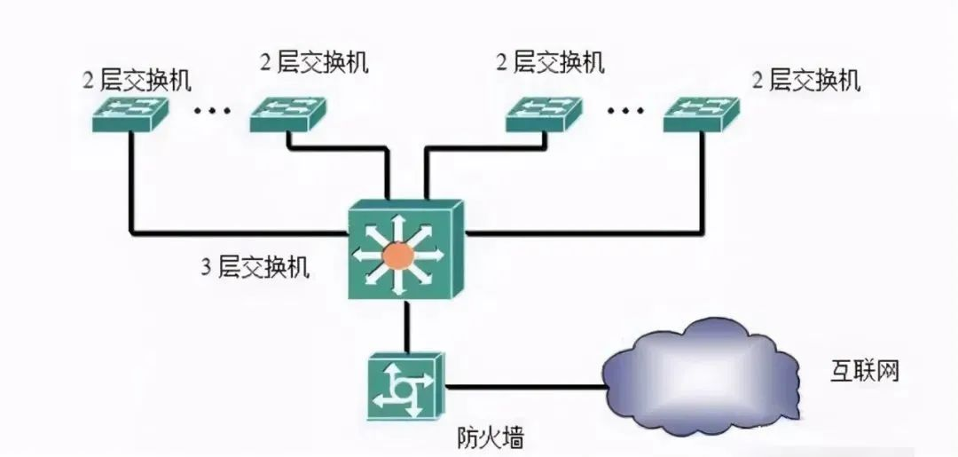

在此方案中，把各个办公室划分为独立的vlan并设置一个单独的子网。使用2层交换机来进行接入层，使用中型3层交换机作为核心交换设备来在各个子网间进行数据转发，防火墙运行转换后连接到互联网；

每个2层交换机接入12个左右个用户，并把中型3层交换机的每个接口都设置到不同的vlan之间去。

这样做的目的是使各个办公室之间的数据不互相干扰，相应也就提高了每个办公室的上网速度；每个办公室之间的数据都是通过中型3层交换机进行3层转发的，因为交换机的线速转发性能，办公室之间的数据交换并不会出现丢包现象。

上图中的2层交换机建议使用具有16个100M以太网接口或者更多接口的交换机。当然，如果是监控摄像机码率比较高的话，100M交换机估计不行。该组网方案中并没有出现**汇聚层的设备**，因为网络的规模太小，就没有必要了。

**02**

**中型企业网络**

如果接入用户规模在300-800的企业网，一般称为中小型企业网。网络一旦规模大了，就不好管理了，就不能使用原来的小型网络的组网方式了，对于这样的网络，可以使用下面的组网方式：

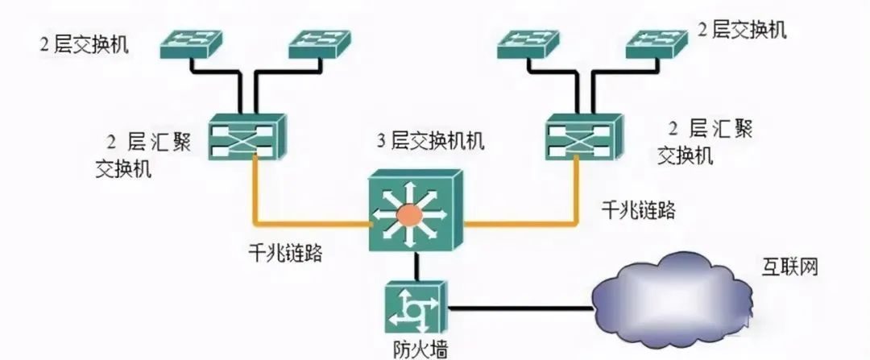

随着网络中用户数量的增加，你仍然可以使用2层交换机作为纯粹的接入设备，在图中增加一种设备（2层汇聚交换机）来进行汇聚。

这里面来给你补充下汇聚层的作用：

汇聚层，是多台接入层交换机的汇聚点，它必须能够处理来自接入层设备的所有通信量，并提供到核心层的上行链路。因此汇聚层交换机与接入层交换机比较，需要更高的性能，更少的接口和更高的交换速率。

这里小小补充一个知识点。

[**汇聚层主要承担的基本功能有：**](http://mp.weixin.qq.com/s?__biz=MjM5Nzk1NzI2MQ==&mid=2649376118&idx=1&sn=1e134e1e18723f44ac5947e559fbf662&chksm=beccfe9489bb77822db94d5802824d9e4b79d727f443513901c5e2bfc225c050365b83ae918d&scene=21#wechat_redirect)

1、汇聚接入层的用户流量，进行数据分组传输的汇聚、转发和交换；

2、根据接入层的用户流量，进行本地路由、过滤、流量均衡、QoS优先级管理，以及安全机制，IP地址转换、流量整形、组播管理等处理；

3、根据处理结果将用户流量转发到核心交换层或在本地进行路由处理；

4、完成各种协议的转换（如路由的汇总和重新发布等），以保证核心层连接运行不同的协议的区域。

在2层汇聚交换机与3层交换机之间采用千兆线路进行连接，这样做可以避免由于在网络中数据经过的设备数量增加，为了不导致网络中的数据交换产生较大的延迟。

2层汇聚交换机应该具备众多的100M以太网接口（可汇聚多个2层交换机）和多个千兆以太网接口（提供高速上连能力）。

该交换机应该支持全线速转发，支持IEEE802.1q、端口聚合（Trunk）、端口速率控制、优先级队列管理等功能，以满足各种接入场合下的特殊要求。

比较小型企业网的组网方案与中型来说，可以看到，网络只是添加了几台汇聚层的2层交换机和接入层几台交换机，以前的设备都仍然可以使用，因此网络升级的费用相对来说不高。

在实际企业中，企业网络会随着用户数量的增加而需要重新规划，那么这种升级方式就使用的比较多。

**03**

**中大型企业网络**

对于用户数量超过1000但是少于3000的企业网络，你的组网方案可以是：

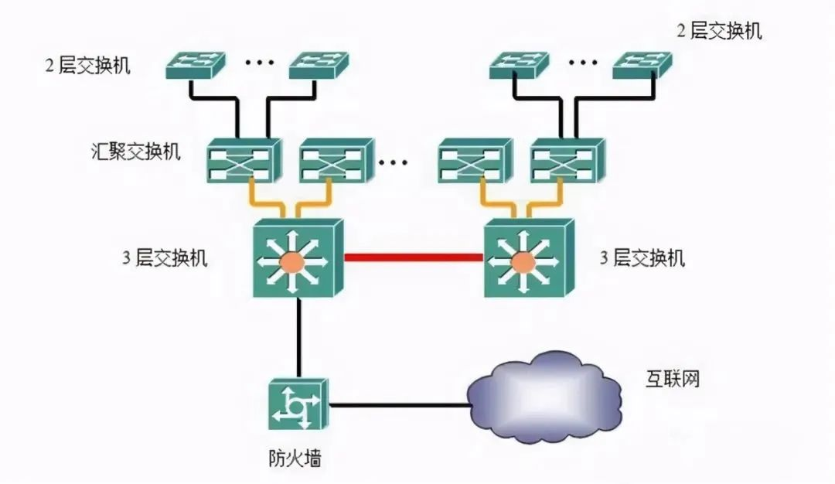

首先看这个网络拓扑图看似有点复杂，但仔细分析它也是与上面的中型网络原理一样。

随着网络规模的进一步扩大，**只使用一台3层交换机作为网络核心交换可能会降低网络的处理性能**，压力过大，会存在一些资源不足的问题。

所有用户产生的流量都会到达这台设备，那么它需要处理的协议数据报数量也就非常庞大。因此如果对于这样规模的网络如果还只使用一台核心设备，那么其CPU将会非常繁忙，在应答用户的数据时延迟必然加大，给用户的感觉就是网络的速度好像变慢了。

因此，需要**增加一个3层交换机来分担这种压力**，这就是网络中出现多个3层交换机的原因。在3层交换机之间的连接上，可以把多个千兆链路聚合后形成1个更高速率的连接，这样，在多个3层交换机之间并不会导致数据阻塞，仍然保持了网络的高速交换特性。

**04**

**大型网络组网**

如果用户的数量超过了5000，一般会将其定位为大型企业网，对于这样的网络，你的组网方案可以是：

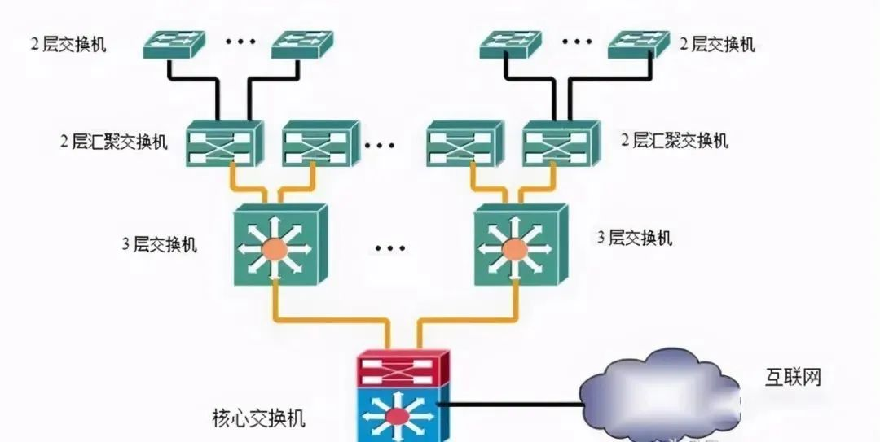

首先，一起分析下这个拓扑图，多了一些交换机。

对于这样大规模的网络，如果采用多台（比如超过4台）3层交换机作为核心设备，那就会加大网络数据交换的延迟。

（可能有些数据需要经过所有的3层交换机，再算上经过2层接入交换机以及2层汇聚交换机的延迟，将导致数据转发延迟过大，从而导致网络速度的下降）。

所以，需要引入大型交换设备（核心交换机或者核心路由器）来减少数据经过设备的数量。

核心交换机(或者核心路由器)的功能一般都非常强大，因此可以将它直接与互联网相连接。

如果企业网需要非常高的安全性，当然也可以在核心交换机与互联网之间使用专门的防火墙设备。

至于接入层是选择百兆交换机还是千兆交换机，这个可以**根据用户量带宽而定。**